志存高远 自强不息
食品科学与工程学院 王纯纯
王纯纯，女，汉族，共青团员，1992年6月生，食品科学与工程学院2011级食品质量与安全专业学生。曾获一等优秀学生奖学金、二等优秀学生奖学金、国家励志奖学金。 
自从踏进校园的那一刻，我告诉自己要充实得过好每一天并为自己定下了奋斗的目标。今天，当我回望大学这两年走过的路程时，我感觉我做到了，对于我来说，以后的路还很长，我会继续努力。
不一样的故事，注定了不一样的历程
我出生在一个农村家庭，虽然没有优越的家庭条件，但我有关心我的爸爸和妈妈以及可爱的弟弟。以前的自己一直都不懂事，学习成绩一直都比较差，但幸运的是爸爸妈妈并没有放弃我，在高二的时候，我遇到了一个学习成绩特别好的哥哥，在他的教育下，我认识到了学习的重要性，我从此走上了学习的道路，这一次的经历改变了我的一生，因为有了这次的谈话，今天我才能坐在教室里上课，经过我的努力考上了大学，虽然不是很理想，但爸爸妈妈因我而感到骄傲，我感到非常开心。进入大学后，我一直没有放弃学习，相反，我比一般人更加珍惜这次机会。去年，爸爸在回家的路上出现了意外，在家休养了两个月，在他刚好的时候又查出患有肾结石，紧接着作了手术，之后又在家休养了三个月，家里的这一系列变故使我变得更加懂事我更加努力学习，在大二时取得了专业第一的成绩，经过努力通过了英语四六级的考试以及营养师的考试。在寒暑假时，我都外出打工，以此来赚的自己得生活费，这些经历也增加了我的社会经验，丰富了我的人生。
两次获得国家助学金，给了我巨大的勇气与安慰
能够两次获得国家助学金对我来说不仅意味着是对我经济上的帮助，更代表着国家和学校对我的关怀，使我内心得以感到温暖。我想说相比起那些没有学上的孩子们，我还是算幸运的，我想在此怀着一颗感恩的心向学校、向国家深深地鞠一个躬。家庭的经济贫困是我们上一辈给的，是老天给的，我们无能为力，但是作为一名大学生，我们的思想上精神上是不能贫困的，经济上的贫困不妨碍我们去做一个思想上精神上富有的人。我们要努力学习专业知识，合理利用自己的助学金，做一个精神上富有的人。一直以来我就是按照这个标准去度过自己的大学生活的。在逆境中，我成长得比同龄人更快，也承担着更多的责任。我告诉自己要自立自强，要凭借自己的努力走出困境，于是除了学费申请了国家助学贷款以外，自从大一，我一直在外兼职家教赚取自身的生活费。而且我也发誓，我迟早要凭借自己的努力去获得奖学金，而将助学金留给其他更需要帮助的同学。终于在大二，天道酬勤，我成功了。
志存高远，心系党组织
大学期间正是学生形成人生观世界观价值观的重要时期，从高中的稚嫩走入大学，人生观世界观价值观都在复杂的环境下面临着各种挑战，在大一这关键的时期，我坚定了自己的信仰，通过全面系统的学习马列主义毛泽东思想邓小平理论和三个代表重要思想，学会用正确的思想理论来武装自己的头脑，树立正确的世界观人生观价值观，牢固树立社会主义荣辱观，学习和实践科学发展观并积极参加了入党积极分子培训，顺利取得了毕业证，自此后，我时刻关注时政，了解和学习党的精神，积极向党组织靠拢，时刻牢记要保持自身的先进性。在各方面要严格要求自己，在大三时我递交了入党申请书，希望能通过党组织的考察，能成为一名光荣的中共党员。
脚踏实地，坚持不懈
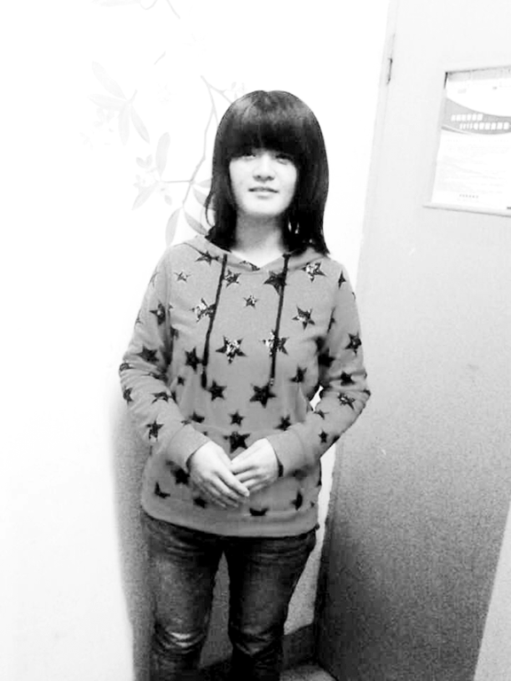
作为一名大学生，我始终牢记知识改变命运，学习成就未来。一分耕耘一分收获的格言，刻苦学习，努力务实，抓紧每分每秒，知识就是人类进步的阶梯，我坚信生活不会亏待每一个刻苦付出的人，在专业知识学习上，我一直以积极认真的态度对待，脚踏实地，走好每一步，上课认真听讲，课后积极学习，不仅仅满足课本知识，更注重拓宽专业事业，学习和了解专业前沿知识和研究领域。在大学这两年里，我认真学习，在大一时，由于刚踏入大学还没有适应大学的生活与学习节奏，因此在大一上半学期我的学习成绩不是很理想，但经过下学期的努力，我在大一下学期取得的成绩还是比较理想的，随着我对大学生活的适应，我的学习态度与热情也随着高涨，在大二经过一年的努力，我取得了专业第一的成绩。在平常的学习中，我比较注重细节的学习，同样，在遇到难的问题时，我也会动脑思考，不会放弃。除此之外，我也注重课外知识的学习，我对计算机C语言也有一定的了解，最近，我正在学习有关会计方面的知识，希望自己能对各方面都有一定的了解。不仅仅局限于自己的专业知识。
热爱生活，与人友善
我兴趣广泛，积极乐观，对生活充满了热爱，喜欢不断尝试新的事物，在空闲时间里，积极参与学校和学院组织的活动，抓住每一个展示自我的机会，各种丰富多彩的生活让我从中受益颇多在学习之余放松心情，有更多的激情和活力投入到学习中，达到事半功倍的效果，在日常生活中，我一贯秉持勤俭节约，友爱互助的原则，在学习生活中能与同学真诚相待，获得了比较宝贵的同学情谊。在学习上，互相帮助，与他们分享所学到的经验，做好模范作用，争取与大家共同进步。
【师长点评】
王纯纯同学朴实善良、勤奋刻苦。在校期间学习成绩一直名列前茅，并在大二学年取得了专业第一名的好成绩。她志存高远，自强不息的精神面貌也感染了其他同学，希望她再接再厉，将来有一个好前程。
食品科学与工程学院团委副书记 张小村

